Indián
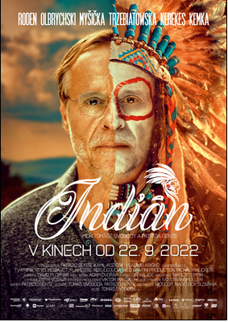
Komedie Indián vypráví o hektickém životě zaneprázdněného finančníka Ondřeje Jonáše (Karel Roden) a jeho rodiny, do kterého vstoupí duch umírajícího indiánského náčelníka (Daniel Olbrychski).

Ondřej je arogantní workoholik a nekompromisní obchodník, jehož jediným smyslem života jsou peníze. Vlastní úspěšnou a velkou firmu, díky které v Nebrasce dojedná svůj zatím největší obchod. Bohatý investor chce na okraji Prahy zafinancovat výstavbu luxusních rezidencí v indiánském stylu.

Cestou domů z Ameriky letadlo přelétá nad indiánským územím, kde se původní obyvatelé loučí se svým náčelníkem Bílým Jelenem. Jeho duch stoupá vzduchem výš a samým nedopatřením splyne s Ondřejovou prolhanou a zkaženou myslí.

Ondřeje čeká nepříjemné překvapení, a to v podobě hlasu Bílého Jelena v jeho hlavě. Ten posléze zjišťuje, že Ondřejův život je plný lží, přetvářek a chybí mu hodnoty. Nabízí Ondřejovi pomocnou ruku k objevení jeho lepšího já. Ondřej ale nic měnit nehodlá a nechce svou mysl nechat na pospas indiánskému náčelníkovi. Započne mezi nimi zajímavý a neúprosný souboj, na jehož konci může být vítězem jen jeden.

V hlavních rolích koprodukční komedie Indián se představí Karel Roden, Daniel Olbrychski, Martin Myšička, Vica Kerekeš, Jaroslav Dušek, Ester Geislerová a mnoho dalších.
Režie se ujal Tomáš Svoboda. Scénář napsali Tomáš Svoboda a Patrizio Gente. Za kameru se postavil na Českého lva nominovaný David Ployhar (Fotograf, 2015).

Premiéra: 22. 9. 2022
Originální název: Indián
Produkce: Česká republika / Slovensko / Polsko, 2022
Formát: 2,39:1 Scope, Dolby Digital
Jazyková úprava: České znění
Žánr: Komedie
Stopáž: 94 minut
Přístupnost: Přístupný bez omezení
Režie: Tomáš Svoboda
Producent: Patrizio Gente, Vladimír Kriško, Kamil Kožíšek
Koproducenti: MediaJet, TV Prima, RTVS, Nico Santini Production, Michal Malicher, Leducia
Výkonný producent: Viktor Mayer
Námět: Patrizio Gente
scénář: Tomáš Svoboda, Patrizio Gente
Střih: Adam Dvořák
Kamera: David Ployhar
Hudba: Jiří Hájek
Hrají: Karel Roden, Vica Kerekes, Martin Myšička, Lukáš Latinák, Juraj Kemka,
Štěpánka Fingerhutová, Jaroslav Dušek, Ester Geislerová, Vlado Černý, Anna Šišková, Jiří Dvořák, Tomáš Měcháček, Martin Pechlát, Eva Leimbergerová, Zdeněk Maryška, Tomáš Matonoha, Eva Landlová, Zuzana Kraváriková, Oliver Oswald, Daniel Olbrychski, Marta Zmuda Trzebiatowska, Magdalena Niec a Przemyslav Kapsa…
Materiály ke stažení: https://mega.nz/folder/typF0Y6B#fHAXwk_x2mafXORzaO5iZQ
Teaser: https://www.youtube.com/watch?v=MO486auk6I0

